PRESSEMITTEILUNG, 26. März 2024
Sie erhalten hiermit eine Pressemitteilung zu Ihrer Information und für die Nutzung bei Ihrer Presse- und Medienarbeit:
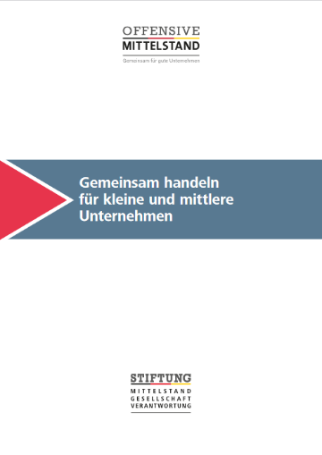
Aktualisierte Infobroschüre der Offensive Mittelstand
Die Offensive Mittelstand hat sich seit ihrer Entstehung im Jahr 2005 stetig weiterentwickelt – daher wurde nun die Informationsbroschüre zur Offensive Mittelstand neu aufgesetzt. In der Broschüre finden sich unter anderem Informationen darüber, was und wer die Offensive Mittelstand eigentlich ist, was die Ziele sind und wie sie arbeitet.
Der Kreis der Partner der Offensive Mittelstand wächst stetig und auch das Angebotsspektrum erweitert sich. Neben den OM-Checks (OM-Praxis A-1.0 bis B-2) bietet die Offensive Mittelstand inzwischen eine wachsende Vielzahl an weiteren Produkten und Angeboten: Von kurzen One-Pagern über umfangreiche Factsheets bis hin zu neuen Qualifizierungsangeboten rund um Künstliche Intelligenz, Sicherheit und Gesundheit bei der Arbeit und mehr.

Alle diese und viele weitere Informationen rund um die Offensive Mittelstand und ihre Arbeit können Interessierte in der Infobroschüre nachlesen. Die Broschüre im pdf-Format können Sie hier herunterladen. Bei Bedarf können Sie außerdem die Druckfassung der Infobroschüre kostenfrei über unseren Bestellservice erhalten.

Zeichen (inkl. Leerzeichen): 1.147

Bei Rückfragen und für weitere Informationen wenden Sie sich gerne an:
Katja Goschin
E-Mail: goschin@stiftung-m-g-v.de
Tel.: 0221 80091880

Offensive Mittelstand (OM)
Die OM ist ein neutraler, unabhängiger Zusammenschluss der Organisationen, die in Deutschland Beratungsleistungen für kleine und mittlere Unternehmen (KMU) erbringen (v.a. Sozialpartner, Sozialversicherungen, Kammern, Berufs- und Fachverbände). Die OM-Partner vertreten mehr als 200.000 Beratende. Die OM fördert eine produktive und gesundheitsgerechte Unternehmensführung durch die Entwicklung qualitätsgesicherter OM-Praxis-Checks (OM-Praxis A-1.0 bis B-2), regionale Unterstützungsstrukturen speziell für KMU und die Unterstützung von Kooperationen der OM-Partner. Trägerin der Offensive Mittelstand ist die Stiftung „Mittelstand – Gesellschaft – Verantwortung“.

